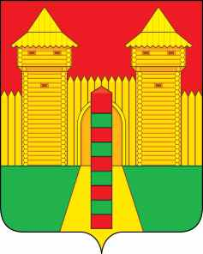

АДМИНИСТРАЦИЯ МУНИЦИПАЛЬНОГО ОБРАЗОВАНИЯ
«ШУМЯЧСКИЙ МУНИЦИПАЛЬНЫЙ ОКРУГ»
СМОЛЕНСКОЙ ОБЛАСТИ

Р А С П О Р Я Ж Е Н И Е

от 26.06.2026г. № 121-р
пгт. Шумячи

О награждении Благодарственным письмом Администрации муниципального образования «Шумячский муниципальный округ» Смоленской области

В соответствии с Положением о Благодарственном письме Администрации муниципального образования «Шумячский муниципальный округ» Смоленской области, утвержденным постановлением Администрации муниципального образования «Шумячский муниципальный округ» Смоленской области от 06.02.2025г. № 110, на основании ходатайства председателя Совета Шумячского районного потребительского общества В.А. Лазаревой от 25.06.2026г. № 32

Наградить Благодарственным письмом Администрации муниципального образования «Шумячский муниципальный округ» Смоленской области коллектив кухни столовой п. Шумячи за достижение высоких результатов в работе, сплоченность коллектива, ответственность, преданность делу, доброжелательность, стремление к совершенству, высокий уровень обслуживания и в связи с празднованием Международного дня кооперативов.

Глава муниципального образования
«Шумячский муниципальный округ»
Смоленской области Д.А. Каменев

